1. ВЦИОМ регулярно проводит опросы граждан о том, как жители нашей страны проводят свой досуг и как используют свободное время, если таковое имеется. В социологии существует такое понятие, как «информационный досуг». Предлагаем вашему вниманию диаграммы.

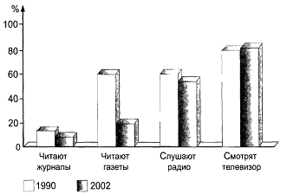

Что включает в себя понятие «информационный досуг»? Сделайте из диаграммы свои выводы. Попытайтесь объяснить причины изменений.

1. На основе приведенной ниже диаграммы выполните следующие задания:

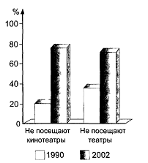

О каком виде досуга идет речь? Какие изменения произошли в его структуре? Как вы думаете, почему?

1. Проанализируйте данные таблицы (в % от количества опрошенных) и сделайте несколько выводов о состоянии материально-вещественной среды россиян.

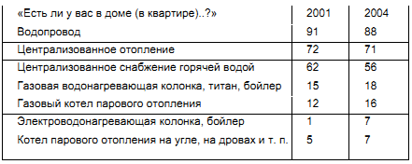

1. В ходе одного из социологических опросов, проведенных в нашей стране, изучался вопрос о том, как появляются трудные подростки. Ниже приводятся некоторые из полученных ответов:

• «По-моему, от семьи, потому что не обращают внимания на детей».

• «Если в семье хорошие отношения между родителями, вряд ли будут эти трудные подростки. Нет простейшей культуры, культуры воспитания, внутренней культуры».

• «Трудные подростки прежде всего от трудных родителей».

• «У нас сейчас такие условия, что мы с утра до ночи работаем, ребенок полностью предоставлен сам себе».

Оцените ответы респондентов. Какой из них наиболее широко отражает функции семьи как социального института? В каких ответах, помимо личного суждения-вывода, имеется и его аргументация? Как вы думаете, кому принадлежит каждый из ответов: взрослому или подростку? На чем основывается ваше предположение?